今晚22:00《这就是中国》听张维为、范勇鹏讲述美式民主的制度困境

[这就是中国](javascript:void(0);)

**这就是中国**

微信号 mhshHome

功能介绍 东方卫视《这就是中国》节目官方账号 每周一晚22:00东方卫视播出

2022-11-28[原文](https://mp.weixin.qq.com/s?__biz=MzA5NTI5ODk3NA==&mid=2651180364&idx=1&sn=04e5da621c256fea50fb5d9f6cc2d96d&chksm=8bb019bdbcc790abeefd39dfde97fefa867a9dc286336461a952b3a85578d2cef1eb5889dcaf&scene=27#wechat_redirect&cpage=123) 发表于

收录于合集

点击上方“蓝字”，发现更多精彩。

**让我们一起读懂中国，读懂世界**

**今晚22:00**

**东方卫视《这就是中国》（168期）**

**主题“美式民主的制度困境”**

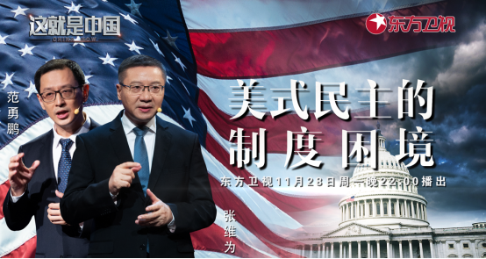

今晚22:00，东方卫视思想政论节目《这就是中国》即将播出第168期，本期节目的主题是“美式民主的制度困境”，复旦大学中国研究院院长张维为教授将携手复旦大学中国研究院副院长范勇鹏教授，带领观众继续展开对美式民主制度的观察。

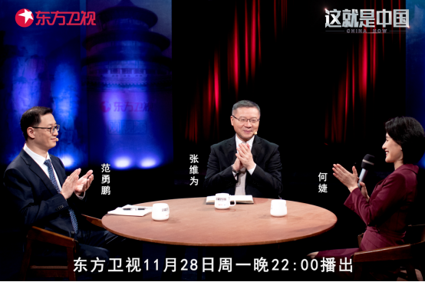

“我们从时间维度来看，美国制度是缺乏历史责任的一种制度。一个国家是这块土地上世世代代的人们共同空间，不同时代的人是一个共同体。一个好的制度，一定要考虑到代际因素，实现过去、现在和未来不同代际人民之间权利和义务的大体平衡，因为我们是一个共同体。从这个角度看，美国的制度恰恰具有一种非时间性、非历史性的弊端。”“在空间上我们看美国制度也是非常缺乏整体责任的一个制度。我讲的这个广义的空间概念，既包含地理空间，也包含社会空间和文化空间。一个好的制度，肯定是应该促进一个空间里边人与人的合作、团结和融合，就像我们经常讲的，找出最大公约数，画出最大同心圆，而不是让其中一部分人的利益凌驾于整体利益之上，更不是制造冲突和分裂。”“除了时间和空间维度，美国政府的设置，在结构上也豁免了大量的责任。表面看起来，我们都很熟悉美国的制度是以选举为基础，但实际上很多人不知道的是，民选机关只拥有其中的一部分权力。”范勇鹏教授将从时间、空间、结构三个维度解析美式民主的制度困境。

圆桌讨论环节，张维为教授和范勇鹏教授还将解答“美国制度的困境是否会导致内战？”等观众问题。今晚22:00敬请锁定东方卫视，听张维为和范勇鹏一起聚焦美式民主的制度困境。

**讲中国故事，讲我们的故事**

**东方卫视《这就是中国》**

**每周一晚22:00**

**点击下方名片关注公众号**

**解锁更多精彩内容**



### 精选留言

用户设置不下载评论